МИНИСТЕРСТВО СЕЛЬСКОГО ХОЗЯЙСТВА
РОССИЙСКОЙ ФЕДЕРАЦИИ

Департамент научно-технологической политики и образования

ФГБУ «Владимирская государственная зональная
машиноиспытательная станция»

ОТЧЕТ № 03-37-14 (6240312)
от 21 октября 2014г.
выполнения информационной услуги
по результатам базовых испытаний
сельскохозяйственной машины

пресс-подборщика рулонного

ПР-Ф-145П

.

Настоящий отчет разработан для предоставления информационной услуги

Покров 2014
СОДЕРЖАНИЕ

ВВЕДЕНИЕ 3
1. НАЗНАЧЕНИЕ МАШИНЫ 4
2. УСЛОВИЯ ИСПЫТАНИЙ И РЕЖИМЫ РАБОТЫ МАШИНЫ 6
3. РЕЗУЛЬТАТЫ ИСПЫТАНИЙ 8
3.1. Показатели назначения 8
3.2. Перечень несоответствий машины требованиям НД 10
4. ЗАКЛЮЧЕНИЕ ПО РЕЗУЛЬТАТАМ ИСПЫТАНИЙ 11
5. ВЫВОДЫ 12
Приложение А. Оценка эффективности изменений, внесенных в конструкцию машины и особенности конструкции 13

ВВЕДЕНИЕ

Наименование машины | Пресс-подборщик рулонный
Марка машины | ПР-Ф-145 П
Заводской номер машины | 237
Год изготовления | 2013
Изготовитель | ОАО «Бобруйскагромаш», Республика Беларусь
Сведения о сертификации | нет данных
Период проведения испытаний | 07.05.14-21.10.2014
Место проведения испытаний | ООО «Борисовское», Суздальский район, Владимирская область

Испытания проведены на соответствие машины отечественным требованиям с/х производства и другой нормативной документации (НД), по рабочей программе-методике, утвержденной директором ФГБУ «Владимирская МИС» Ю.А. Матвиенко 08 мая 2014г.

На запрос письмом №323 от 22.07.2014г. технические условия завод-изготовитель не предоставил.

1. НАЗНАЧЕНИЕ МАШИНЫ

Пресс-подборщик рулонный ПР-Ф-145П (рис.1, 2) предназначен для подбора валков сена естественных и сеяных трав или соломы, прессования их в рулоны с одновременной обмоткой шпагатом.
Пресс-подборщик рулонный ПР-Ф-145П используется в зонах равнинного земледелия в агрегате с тракторами тягового класса 1, 4, имеющими ВОМ, выводы гидросистемы и электрооборудования.
Изменения в конструкцию машины по сравнению с ранее испытанным образцом (№ 03-78-11) и в период испытаний не вносились.

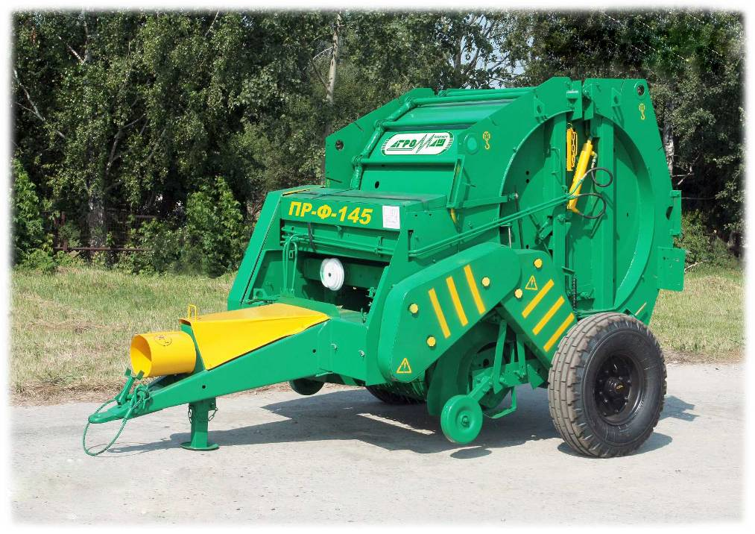

Рисунок 1 – Пресс-подборщик рулонный ПР-Ф-145 П.
Вид спереди слева

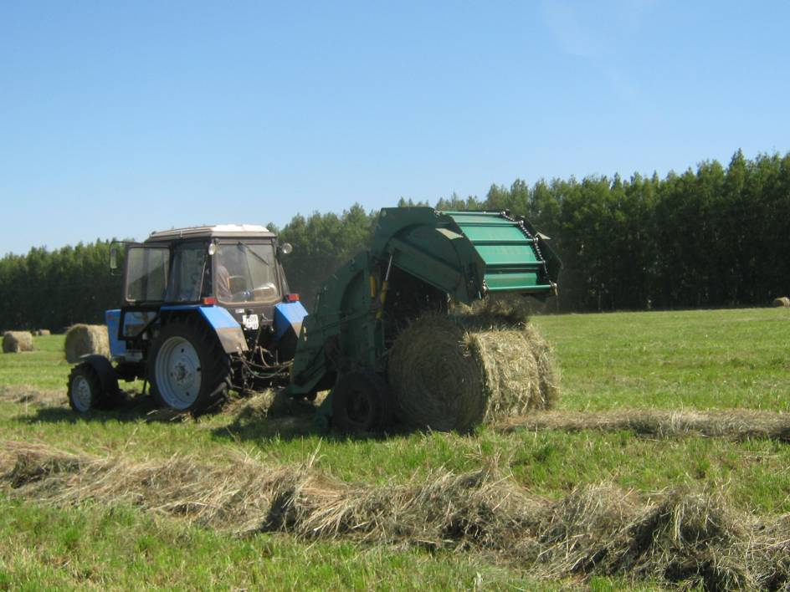

Рисунок 2 – Пресс-подборщик рулонный ПР-Ф-145 П в агрегате
с трактором - Беларус 82.1 в работе

2. УСЛОВИЯ ИСПЫТАНИЙ И РЕЖИМЫ

РАБОТЫ МАШИНЫ

Показатель | Значение показателей по:
Показатель | НД | данным  испытаний
Вид работы | подбор валков сена естественных и сеяных трав, соломы, льна, прессование их в рулоны с одновременной обмоткой шпагатом** | подбор сена естественных и сеяных трав, соломы, прессование их в рулоны с одновременной обмоткой шпагатом
Тип почвы и название по механическому составу | различный | серая лесная  легкий, средний  суглинок
Рельеф | ровный | ровный
Микрорельеф | от ±5 до ±10 | выровненный
Влажность почвы в слое 0-10см, % | нет данных | 15-30
Твердость почвы в слое 0-10см, МПа | нет данных | 2-5
Засоренность участка камнями, шт./га | не допускаются  камни свыше 5см | 0-40
Температура воздуха, °С | не более +45 | 18-35
Относительная влажность воздуха, % | не более 98 | 30-60
Скорость ветра, м/с | не более 10 | 1,5-5
Культура | сено естественных и сеяных трав, солома, лён** | сено естественных и сеяных трав, солома
Ботанический состав, в % по массе:
- злаковых | нет данных | 60-80
- бобовых | нет данных | 10-15
- разнотравья | нет данных | 10-20
Урожайность, т/га:
- при фактической влажности | нет данных | 1-10
- при пересчете на стандартную влажность | нет данных | 2-10
Влажность сена, % | 20…22** | 18-22
Длина стебля, см | от 15 до 160 | 45-90
Высота стерни, см | 5 - 15 | 7-10
Характеристика валка:
- ширина, см | не более 120** | 110-120
- высота, см | не более 80 | 60-70
- просвет между почвой и валком, см | нет данных | 6-10
- толщина, см | нет данных | 15-50
- расстояние между валками, см | нет данных | 550-850
- плотность, кг/м³ | нет данных | 3-7
- неравномерность валка по плотности, % | нет данных | 10-30
- линейная плотность, кг/м | не более 10 | 1-5
Распределение массы валка по ширине, %:
- справа | нет данных | -
- посередине | нет данных | -
- слева | нет данных | -
Режим работы:
- рабочая скорость, км/ч | 6-12** | 6,5
- ширина захвата, м | 1,45** | 1,45
- расстояние между центрами валков, м | нет данных | 5,8

*За НД принят стандарт СТО АИСТ 1.14-2012 «Машины для животноводства и кормопроизводства Показатели назначения и надёжности»
** Значение показателя по данным «Каталога продукции»

3. РЕЗУЛЬТАТЫ ИСПЫТАНИЙ

3.1. Показатели назначения

Показатель | Значение показателя по:
Показатель | НД |  |  | данным  испытаний
Техническая характеристика
Агрегатируется (марки тракторов) | трактора мощностью на ВОМ не менее 35кВт * |  | Беларус -82.1  кл.тяг. 1,4
Привод | от ВОМ трактора, 540 мин^{-1**}
Рабочие скорости, км/ ч | 6-12* | 6,8
Транспортная скорость, км/ч | 25* | до 25
Ширина захвата, мм:
- рабочая | 1,45*  (конструкционная) | 1,45
Количество персонала, обслуживающего агрегат, чел. | 1 (тракторист)
Габаритные размеры пресс-подборщика, мм:
- длина | 3950* | 3860/4640**
- ширина | 2300* | 2270/2740**
- высота | 2400* | 2400/2740**
Дорожный просвет, мм | нет данных | 200
Масса машины, кг: | 1900  (по данным завода-изготовителя)*
Ширина колеи, мм | 2030* | 2020
Габариты прессовальной камеры, мм:
- диаметр | нет данных | 1450
- длина | нет данных | 1200
Ходовая часть:
- тип колес | пневматические* | пневматические
- типоразмер шин опорно-ходовых | нет данных | 270/90-16
- количество, шт. | 2* | 2
Функциональные показатели
Производительность за 1 ч, (т, га, ткм):
- основного времени | нет данных |  |  | 5,4
- сменного времени | нет данных |  |  | 4,3
Удельный расход топлива за время сменной работы, кг/т | нет данных |  |  | 1,96
Эксплуатационно-технологические
коэффициенты:
- надежности технологического  процесса | нет данных |  |  | 1,0
- использования сменного времени | нет данных |  |  | 0,82
Показатели качества выполнения технологического процесса:
Подача, кг/с | нет данных |  |  | 2,3
Потери общие, % | не более 2 |  |  | 0,5
Размеры рулона, см:
- высота | 120** |  |  | 120,0
- диаметр | 145⁺¹⁰** |  |  | 145,0
Масса рулона, кг | 220-375** |  |  | 374,0
Плотность сена в рулоне, кг/м³ | 120 -200**  (при влажности  20-22%) |  |  | 196,8
Вид вязального материала | шпагат** |  |  | шпагат
Расход вязального материала, кг/т | 0,2-0,5** |  |  | 0,38
Коэффициент прямолинейности расположения рулонов в рядках | нет данных |  |  | 1
Количественная доля разрушенных рулонов, % | нет данных |  |  | 0
Количественная доля деформированных рулонов, % | нет данных |  |  | 0
Загрязнение сена почвой, % | нет данных |  |  | 0

*За НД принят стандарт СТО АИСТ 1.14-2012 «Машины для животноводства и кормопроизводства Показатели назначения и надёжности».
** Значение показателя по данным «Каталога продукции»

3.2. Перечень несоответствий машины требованиям НД

Наименование  показателя и номер  пункта НД | Значение показателя:
Наименование  показателя и номер  пункта НД | по НД* | по данным  испытаний
При первичной технической экспертизе
Требования безопасности  ГОСТ Р 53489-2009  п.п.4.1, 4.3.5, 4.6.3, 5.4.3 | Машины должны соответствовать требованиям безопасности и эргономичности - ГОСТ Р 53489-2009… | Отмечено 4 несоответствия требованиям безопасности
Толщина лакокрасочных покрытий, мкм  ГОСТ 6572-91 приложение | 50-60 | 23-77
При эксплуатационных испытаниях
Наработка на отказ, ч  таблица 1 | 100 | 80
При заключительной технической экспертизе
Не соответствий не отмечено

*За НД принят стандарт СТО АИСТ 1.14-2012 «Машины для животноводства и кормопроизводства. Показатели назначения и надежности»

4. ЗАКЛЮЧЕНИЕ ПО РЕЗУЛЬТАТАМ ИСПЫТАНИЙ

Пресс-подборщик рулонный ПР-Ф-145П был доставлен в хозяйство СПК «Борисовское» автотранспортом одним упаковочным местом: пресс-подборщик в собранном виде со снятым и уложенным в кассетник карданным валом и ЗИП, в который входило - зуб пружинный 15шт, шайбы зуба 10шт, накладки фрикционные 4шт и ключи гаечные 2шт.
Выгрузка пресс-подборщика проводилась кран-балкой и затруднений не вызывала. Досборка не требовалась.
Комплектность поставки соответствует упаковочному листу, кроме отсутствия «Инструкции по эксплуатации».
Крепежные изделия имеют антикоррозионное металлическое покрытие. Толщина лакокрасочных покрытий не соответствует нормативу ГОСТ 6572-91.
Оперативная трудоемкость составления агрегата с трактором Беларус 82.1 и составляет 0,15 чел.-ч. Агрегатирование осуществляется одним человеком.
Конструкционные параметры и размеры соответствуют значениям указанных в «Каталоге продукции».
Условия и режимы (раздел 2) соответствовали ТУ ВY и отечественным требованиям.
Результатами эксплуатационно-технологической оценки установлено, что в агрегате с трактором Беларус 82.1 пресс-подборщик выполняет технологический процесс надежно с показателями качества, соответствующими отечественным требованиям. При средней рабочей скорости 6,5км/ч (по данным «Каталога продукции 6-12км/ч), производительность за 1 час основного времени получена 5,4т.
Коэффициент использования сменного времени получен – 0,82 (норматив по СТО АИСТ 1.14-2012 отсутствует).
В период испытаний выявлено 6 несоответствий пресс-подборщика общим требованиям, в том числе - 4 несоответствия требованиям безопасности - наличие острых кромок на кронштейнах для проводки шпагата, установленных с внутренней стороны крышки отсека для шпагата; машина не комплектуется противооткатными упорами; отсутствует знак ограничения максимальной транспортной скорости; пресс-подборщик не оборудован устройством для звуковой сигнализации.
В процессе эксплуатации специалистами хозяйства внесено одно конструкционное изменение - усиление пластинами боковин подборщика.
Пресс-подборщик ПР-Ф-145П вписывается в технологию с/х производства и может быть использован на заготовке грубых кормов в прессованном виде зоны МИС.

5. ВЫВОДЫ

Пресс-подборщик рулонный ПР-Ф-145П не полностью соответствует требованиям НД по показателям назначения и безопасности, не полностью соответствует современным требованиям сельскохозяйственного производства (наработка на отказ).

Директор |  | Ю.А. Матвиенко
Главный инженер |  | С.Б.Ефремов

Приложение А

Оценка эффективности изменений, внесенных в конструкцию

машины и особенности конструкции

Описание и цель изменений | Оценка эффективности изменения
1. Для сохранения жесткости боковин подборщика установлены дополнительные ребра жесткости | Эффективно.  Повышена жесткость бокеовин за счет установки дополнительных ребер жесткости. За время испытаний отказов по изгибу боковин подборщика не отмечено (рис. А.1).

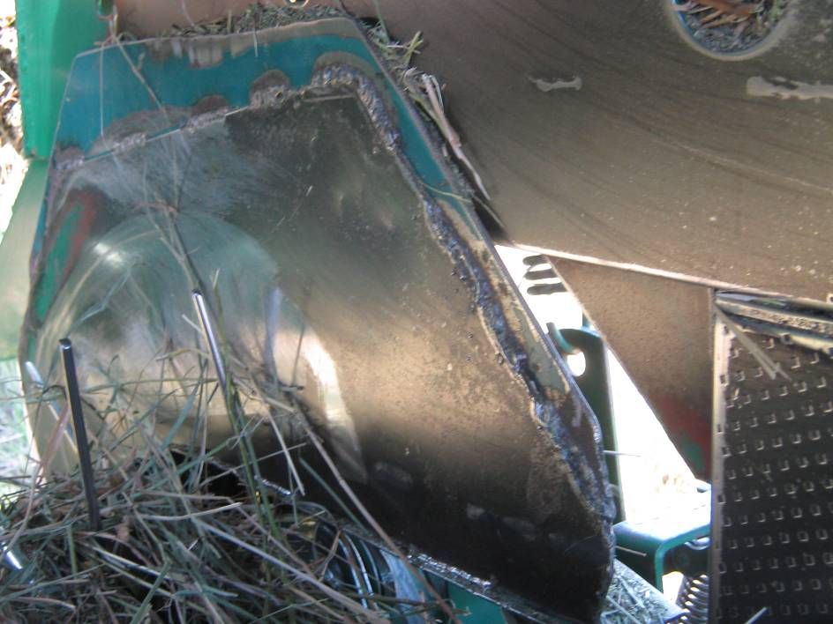

Рисунок А.1 - Пресс-подборщик рулонный ПР-Ф-145П. Изгиб боковины подборщика. Вид после восстановления

